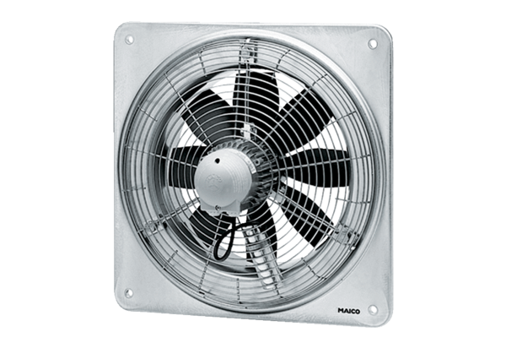Axiál fali ventilátor DZQ 20/2 BCsomagolási egység: 1 darabVálaszték: C
Termékszám: 0083.0116Gyártó: MAICO

